Docente: Yanneth Peña Casas

**ÁREA:** ESPAÑOL Y LITERATURA  **GUIA:** SEXTO

**Temas:**

* La tradición oral: El refrán, la copla y la adivinanza.

**Logros:**

1. Identificar las características de las adivinanzas, refranes y coplas como parte del acervo cultural.
2. Difundir conocimiento y experiencias a través de la tradición oral.

**Preguntas orientadoras:**

1. ¿Por qué se dice que los refranes contienen gran sabiduría popular? Escribe 3 razones.

2. ¿Para qué se utilizan las coplas en la actualidad?

3. ¿Qué diferencia hay entre los dichos y los refranes?

**Desarrollo:**

**CONCEPTO DE LAS ADIVINANZAS** Las definiciones que encontramos en diversos diccionarios de la palabra adivinanza coinciden en considerarla como **sinónimo** de acertijo. Adivinanza: Adivinación, acertijo. Acertijo: 1) Especie de enigma para entretenerse y acertarlo.

2) Cosa y afirmación muy problemática.

3) **Artificio** que consiste en usar palabras de sentido equí- voco o en varias de sus acepciones, ya sea por **donaire**, pasatiempo o ingenio».

4) La adivinanza es: Frase, dibujo, verso, etc. en que de una manera envuelta se describe algo para que sea adivinado por pasatiempo.

Todas las definiciones de adivinanza llevan a pensar que consiste en **descifrar** algo **enigmatico** que requiere concentración y empeño y algunas veces ayuda por el juego de palabras. A continuacion aparece una lista de adivinanzas que debes resolver con ayuda de tu familia y dar a conocer su posible significado.

* María va y María viene, y en un solo punto se mantiene.
* Oro parece, plata no es, quien no lo acierte tan tonto es.
* Si me pronuncias dejo de existir.
* Redondo, redondo, barril sin fondo.
* Lana sube, lana baja.
* Por allá delante va, caminando y no es gente. /adivínalo, prudente ¡que el nombre ya queda atrás!
* Blancos por fuera, amarillos por dentro, las gallinas los ponen, con aceite se fríen, con pan se comen.
* De la tierra voy al cielo y del cielo he de volver; soy el alma de los campos que los hace florecer.
* En su cruz me lleva el ángel, el diablo en su tenedor, el viento en su remolino y todo en su derredor.
* Me escriben con cuatro letras; significo claridad; si una letra me suprimen, una queda y nada más.
* De la tierra voy al cielo y del cielo he de volver; soy el alma de los campos que los hace florecer.
* Quietas, inquietas,/de día durmiendo,/de noche despiertas.

**CONCEPTO DE REFRAN:** El refrán o también conocido como **proverbio**, es una frase o dicho que presenta una enseñanza; es una **sabia máxima** y conseja que pertenece a la sabiduría popular; proviene de las experiencias de los pueblos, acumuladas a través de los siglos, y que el folklore ha ido **adaptando** al conocimiento propio de cada pueblo.

El refrán es una oración breve, de carácter **sentencioso** y de fácil memorización; con muy poco que se diga el **interlocutor** entiende perfectamente que es lo que se trasmite, se enmarca dentro del lenguaje popular, es sencillo.

Suele tener una característica común que es la del **anonimato**. Sus fuentes se suelen **remontar** a la antigüedad, describiendo la mayor parte de las veces la simpatía o antipatía entre personajes, ciudades o regiones más o menos próximas.

Los refranes forman una parte importante en la tradición oral, en muy pocas palabras ofrecen consejos relacionados al modo de entender la vida. Es por eso, que al interpretar un refrán es fundamental entender cada palabra y, a la vez, pensar ampliamente en su significado. Por ejemplo, Quien duerme mucho, poco aprende, significa que las personas perezosas no avanzan en la vida.

Como el ejemplo anterior interpreta los siguientes refranes:

* En boca cerrada no entran moscas.
* De tal palo tal astilla.
* No hay peor ciego que el que no quiere ver.
* Al mal tiempo, buena cara.
* Botellita de jerez, todo lo que me digas será al revés.
* A buen entendedor pocas palabras.
* El marido celoso nunca tiene reposo.
* El que no corre no alcanza, y el que mucho corre se cae de panza.
* Quien siembra vientos, cosecha tempestades.
* Quien nace pa’ tamal, del cielo le caen las hojas.
* Cae más rápido un mentiroso que un cojo.
* El flojo y el mezquino, andan dos veces el camino.

**CONCEPTO DE COPLA:** La voz copla, del latín copulam que significa enlace, unión, acoplamiento, es la acomodación de un verso con otros para formar la estrofa. La copla es pues el enlace de versos que se dicen como comentario breve o como dialogo **satírico** entre dos o más cantores o **troveros**, o bien que se cantan al compás de una **tonada.**

Como la voz es no sólo el instrumento más directo de la expresión dramática sino el medio de comunicación **ideológica** más elemental, es claro que para el pueblo la copla ha de ser la expresión más **elocuente** de su sentimiento, más aun cuando aparece ayudada por la música en la forma cantada o de canción o canta como típicamente se le llama a la copla en Colombia.

El origen de nuestra copla es lógicamente **mestizo** como lo es la gran mayoría de nuestra población campesina. El ancestro español se encuentra en las formas populares de la poesía hispana.

Lee cada una de estas coplas e interpreta su significado:

* Dos cosas hay en la vida que me hacen trastabillar: la chicha de ojo de Ortega y una negra en Espinal.
* Me subí en una lomita por ver si la divisaba; tan solo topé las quimbas del indio que la llevaba.
* Ayer me dijiste que hoy y hoy me dices que mañana, así se pasan los días y nunca te da la gana.
* No hay mal que dure cien años ni cuerpo que lo resista, ni aguacero que no escampe ni mal que por bien no venga.
* A cualquiera se le da un trago con bizcochuelo y unas alpargatas viejas para que no pise el suelo.
* Lloraba la margarita la muerte de su marido y en el llanto preguntaba si el otro ya había venido.
* Véndame un cuartillo de chicha en totuma timaneja; yo no lo hago por la chicha sino por la muchareja.
* El gallo en su gallinero libre, se sacude y canta. El que duerme en casa ajena pasitico se levanta.
* De mi tierra me he venido con el agua hasta el tobillo, sólo por venirte a ver narices de tortuguillo.
* El amor y el interés se fueron al campo un día y más pudo el interés que el amor que te tenía.
* Ay del pobre que se casa con una mujer blanquita, que a la vuelta de la iglesia viene un blanco y se la quita.
* La gallina puso un huevo pero lo puso movido, de tanto bailar bambuco con el gallo amanecido.

**a**. Resuelve las adivinanzas y dibuja lo que crees que es.

**b**. Busca en el diccionario las palabras en negrilla y copia su significado.

**b1**. Realiza un dibujo de cada uno de los refranes.

**c.** Explica con tus propias palabras que significa cada refrán y en que situaciones debemos ponerlos en práctica.

**c1.** ¿A qué se refiere cada una de las coplas que aparecen en la guía?

**d**. Da ejemplos de adivinanzas, procura que sean poco conocidas y difíciles de adivinar, aunque no imposible.

**e.** contesta el siguiente cuestionario:

Las adivinanzas son……………………………………………………………….

Los lugares en Colombia donde se utilizan coplas son: ……………………………,……………………………….,………………………………………..,…………………………………..,………………………………….

Los refranes nos ayudan a: …………………..………, ………………………, …………………….. ,………………………. , ………………………………

**Vamos a escribir**:

Inventa una copla, adivinanza o refrán para teniendo en cuenta las siguientes imágenes de ejemplo:

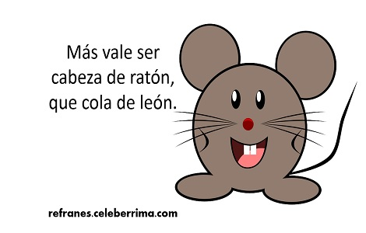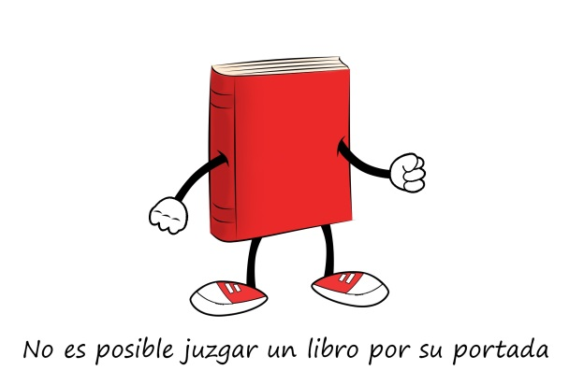

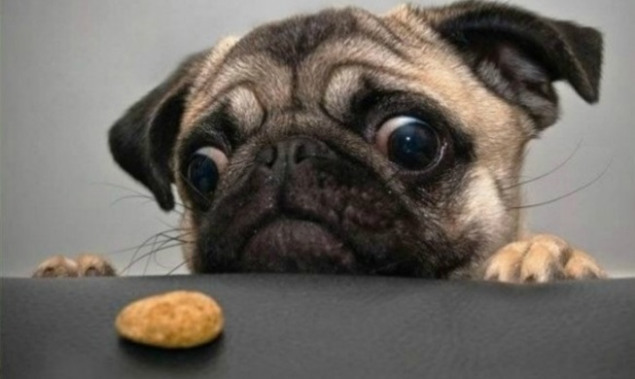 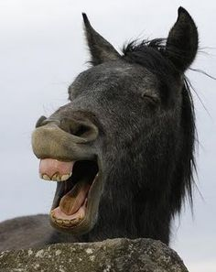

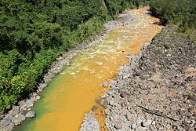 

**Consulta:**

* Pregunta a tus padres o abuelos dichos o refranes y anótalos con su respectiva interpretación o significado.
* Copia 4 trabalenguas y realiza un dibujo de cada uno de ellos.
* Copia o inventa diez colmos con su respectiva interpretación.